卡测十六原电池
1. 下列关于原电池的叙述正确的是（ ）
A. 构成原电池的正极和负极必须是两种不同的金属
B. 原电池是将化学能转变为电能的装置
C. 在原电池中，电子流出的一极是负极，该电极被还原
D. 原电池放电时，电流的方向是从负极到正极
2. 将纯锌片和纯铜片按图示方式插入同浓度的稀硫酸中一段时间，以下叙述正确的是 ( )
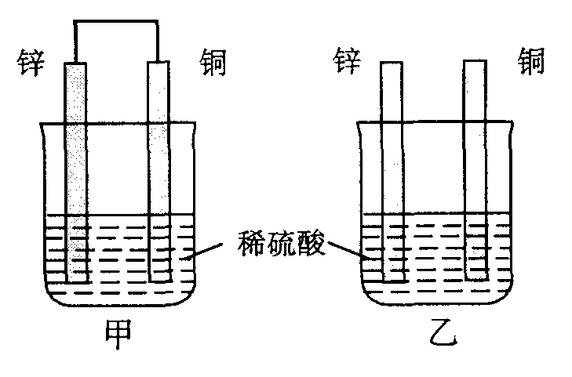
A. 两烧杯中铜片表面均无气泡产生 B. 甲中铜片是正极，乙中铜片是负极
C. 两烧杯中溶液的pH均增大 D. 产生气泡的速度甲比乙慢
3. 对于原电池的电极名称，叙述有错误的是（ ）
A. 发生氧化反应的一极为负极 B. 正极为电子流人的一极
C. 比较不活泼的金属为负极 D. 电流流人的一极为正极
4. 理论上不能设计为原电池的化学反应是（ ）
A．CH₄(g)+2O₂(g)==CO₂(g)+2H₂O(l) △H<0
B．HNO₃(aq)+NaOH(aq)==NaNO₃(aq)+H₂O(l) △H<0
C．2H₂(g)+O₂(g)==2H₂O(l) △H<0
D．2FeCl₃(aq)+Fe(s)==3FeCl₃(aq) △H<0
5. 下在铜一锌一硫酸构成的原电池中，当导线中有1mol电子通时，理论上的两极变化是（ ）
①锌片溶解32.5g ②锌片增重32.5g ③铜片上析出1 gH₂ ④铜片上析出1mol H₂
A. ①③ B. ①④ C. ②③ D. ②④
6. 下图所示的装置能够组成原电池的是（ ）
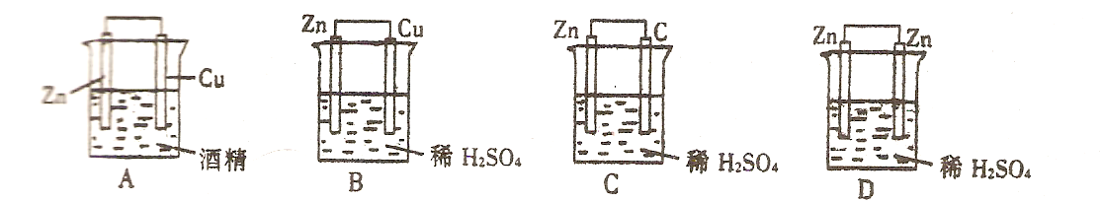
7.用铜片、银片、Cu (NO₃)₂溶液、AgNO₃溶液、导线和盐桥（装有琼脂-KNO₃的U型管）构成一个原电池。以下有关该原电池的叙述正确的是（ ）
①在外电路中，电流由铜电极流向银电极 ②正极反应为：Ag⁺+e⁻==Ag
③实验过程中取出盐桥，原电池仍继续工作
④将铜片浸入AgNO₃溶液中发生的化学反应与该原电池反应相同
A. ①② B. ②③ C. ②④ D. ③④
8. 电子计算机所用钮扣电池的两极材料为锌和氧化银，电解质溶液为KOH溶液，其电极反应是： Zn + 2OH⁻ -2e⁻==ZnO + H₂O Ag₂O +H₂O + 2e⁻==2Ag +2 OH⁻ ，下列判断正确的是（ ）
A. 锌为正极，Ag₂O为负极 B. 锌为负极，Ag₂O为正极
C. 原电池工作时，负极区溶液pH减小 D. 原电池工作时，负极区溶液pH增大
9. 某原电池总反应为：Cu+2Fe³⁺==Cu²⁺+2Fe²⁺ 下列能实现该反应的原电池是（ ）
 | A | B | C | D
电极材料 | Cu、Zn | Cu、Ag | Cu、C | Fe、Zn
电解液 | FeCl₃ | Fe₂(SO₄)₃ | Fe(NO₃)₂ | CuSO₄
10. 把A、B、C、D四块金属泡在稀H₂SO₄中，用导线两两相连可以组成各种原电池。若A、B相连时，A为负极；C、D相连，D上有气泡逸出；A、C相连时A极减轻；B、D相连，B为正极。则四种金属的活泼性顺序由大到小排列为（ ）
A. A＞B＞C＞D B. A＞C＞B＞D C. A＞C＞D＞B D. B＞D＞C＞A
11. 原电池的电极名称不仅与电极的性质有关，也与电解质溶液有关，下列说法不正确的是（ ）
A．有Al、Cu、稀H₂SO₄组成原电池，其负极反应式为：Al-3 e⁻==Al³⁺
B．Mg、Al、NaOH溶液组成原电池，其负极反应式为：Al-3 e⁻==Al³⁺
C．由Fe、Cu、FeCl₃溶液组成原电池，其负极反应式为：Cu-2e⁻==Cu²⁺
D．由Al、Cu、浓硝酸组成原电池，其负极反应式为：Cu-2e⁻==Cu²⁺
12. 被称之为“软电池”的纸质电池，采用一个薄层纸片作为传导体，在其一边镀锌，而在其另一边镀二氧化锰。在纸内的离子“流过”水和氧化锌组成的电解液。电池总反应为： Zn + 2 MnO₂十H₂O == ZnO + 2MnO (OH)₂。下列说法正确的是（ ）
A．该电池的正极为锌 B．该电池反应中二氧化锰起催化剂作用
C．当 0.l mol Zn 完全溶解时，流经电解液的电子个数为 1.204×l0²³
D．电池正极反应式为： 2MnO₂ + 2e ⁻＋2H₂O ==2MnO (OH)₂+2OH⁻
13. 某同学设计实验探究构成原电池的条件，装置如下：
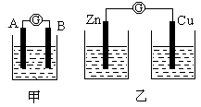
实验一：实验探究电极的构成〈甲图〉
①A、B 两极均选用石墨作电极，发现电流计指针不偏转；② A、B 两极均选用铜片作电极，发现电流计指针不偏转；③ A极用锌片，B极用铜片，发现电流计指针向左偏转；④ A极用锌片，B极用石墨，发现电流计指针向左偏转。
结论一：____________________________________。
实验二：探究溶液的构成〈甲图，A极用锌片，B极用铜片)
①液体采用无水乙醇，发现电流计指针不偏转；
②改用硫酸溶液，发现电流计指针偏转，B极上有气体产生。
结论二 ：____________________________________。
实验三：对比实验，探究乙图装置能否构成原电池
将锌、铜两电极分别放入稀硫酸溶液中，发现锌片上有气泡产生，铜片上无明显现象，电流计指针不发生偏转。结论三：____________________________________。
思考： （1）在甲图装置中，若A 为镁片，B为铝片，电解质溶液为NaOH溶液，电流计的指针应向_______偏转。
（2）一根金属丝两端分别放在图乙的两个烧杯之中，电流计指针____（填“能”或“不能”）偏转。

卡测十七化学电源
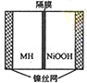
1．如图是在航天用高压氢镍电池基础上发展起来的一种金属氢化物镍电池（MH﹣Ni电池），下列有关说法中不正确的是（ ）
A．放电时正极反应为：NiOOH+H₂O+e﹣→Ni（OH）₂+OH﹣
B．电池的电解液可为KOH溶液
C．充电时负极反应为：MH+OH﹣→H₂O+M+e﹣
D．MH是一类储氢材料，其氢密度越大，电池的能量密度越高
2．高铁电池是新型可充电电池，与普通高能电池相比，该电池放电时能长时间保持稳定的电压．高铁电池放电的化学方程式为：
3Zn+2K₂FeO₄+8H₂O=3Zn（OH）₂+2Fe（OH）₃+4KOH．下列叙述中错误的是（ ）
A．该反应实现了化学能向电能的转化
B．放电过程中锌元素的化合价降低
C．高铁电池能减少汞等重金属污染
D．放电过程中溶液的pH逐渐升高
3．如图为一种微生物燃料电池结构示意图，关于该电池叙述正确的是（ ）
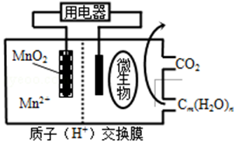
A．分子组成为C_{m}（H₂O）_{n}的物质一定是糖类
B．微生物所在电极区放电时发生还原反应
C．放电过程中，H⁺从正极区移向负极区
D．正极反应式为：MnO₂+4H⁺+2e﹣═Mn²⁺+2H₂O
4．氢氧燃料电池以氢气作还原剂，氧气作氧化剂，电极为多孔镍，电解质溶液为30%的氢氧化钾溶液．下列说法正取的是（ ）
A．负极反应为：2H₂+4OH﹣﹣4e﹣═4H₂O
B．负极反应为：O₂+2H₂O+4e﹣═4OH﹣
C．电池工作时溶液中的阴离子移向正极
D．电池工作时正极区pH下降，负极区pH升高
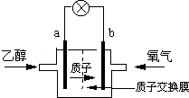
5．一种新型的乙醇电池，它用磺酸类质子溶剂．电池总反应为：C₂H₅OH+3O₂→2CO₂+3H₂O，电池示意如图，下列说法正确的是（ ）

A．a极为电池的正极
B．电池工作时电流由a极沿导线经灯泡再到b极
C．电池负极的电极反应为：4H⁺+O₂+4e﹣=2H₂O
D．电池工作时，1mol乙醇被氧化时就有12mol电子转移
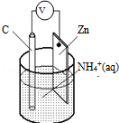
6．干电池原理示意图如图，电池总反应为：Zn+2NH₄⁺=Zn²⁺+2NH₃↑+H₂↑，下列说法正确的是（ ）

A．碳为电池的正极
B．Zn极上发生还原反应
C．常见锌锰干电池为二次电池
D．反应2NH₄⁺+2e﹣=2NH₃↑+H₂↑在负极上发生
7．纽扣电池的两极材料为锌和氧化银，电解质溶液为KOH溶液．放电时两个电极反应分别为：Zn+2OH﹣→Zn（OH）₂+2e﹣；Ag₂O+H₂O+2e﹣→2Ag+2OH﹣ 下列说法中正确的是（ ）
A．锌是正极，氧化银是负极
B．锌发生还原反应，氧化银发生氧化反应
C．溶液中OH﹣向正极移动，K⁺、H⁺向负极移动
D．在电池放电的过程中，电解质溶液的碱性变大
8．把一小块镁、铝合金放入6mol•L^{﹣l}的NaOH溶液中，可以形成微型原电池．则该电池负极上发生的电极反应为（ ）
A．Mg﹣2e﹣═Mg²⁺ B．A1+4OH﹣﹣3e﹣═AlO₂﹣+2H₂O
C．4OH﹣﹣4e﹣═2H₂O+O₂↑ D．2H₂O+2e﹣═2OH﹣+H₂↑
9．镍镉可充电电池，电极材料是Cd和NiOOH，电解质是KOH，放电时的电极反应式：Cd+2OH﹣﹣2e﹣═Cd（OH）₂，2NiOOH+2H₂O+2e﹣═2Ni（OH）₂+2OH﹣．下列说法不正确的是（ ）
A．电池的总反应式：Cd+2NiOOH+2H₂O2Ni（OH）₂+Cd（OH）₂
B．电池充电时，镉元素被还原
C．电池放电时，电池负极周围溶液的pH不断增大
D．电池充电时，电池的负极和电源的负极连接
10．我国首创的海洋电池以铝为负极，铂网为正极，海水为电解质溶液，空气中的氧气与铝反应产生电流，电池总反应为：4Al+3O₂+6H₂O=4Al（OH）₃，下列说法正确的是（ ）
A．电池工作时，电流由铝电极沿导线流向铂电极
B．以网状的铂为正极，可增大与氧气的接触面积
C．为了增加海水的导电性，向海水中加入大量食盐
D．负极反应：O₂+2HO₂→4OH﹣﹣4e
11．锌﹣空气电池是一种新型的高校电池，其荷电量一般比同体积的锌锰电池大3倍以上．在碱性环境下，其总反应方程式为2Zn+2NaOH+O₂=2NaHZnO₂．下列说法正确的是（ ）
A．该电池的负极反应方程式为Zn﹣2e﹣+3OH﹣=HZnO₂﹣+H₂O
B．当负极减重65g时，正极消耗O₂的体积为11.2L
C．电池在放电过程中阳离子移向负极，阴离子移向正极
D．随着放电过程进行，电池正极区域附近pH减小
12．燃料电池是利用燃料（如CO、H₂、CH₄等）与氧气反应，将反应产生的化学能转变为电能的装置，通常用氢氧化钾作为电解质溶液．完成下列关于甲烷（CH₄）燃料电池的填空：
（1）甲烷与氧气反应的化学方程式为：
（2）已知燃料电池的总反应式为CH₄+2O₂+2KOH═K₂CO₃+3H₂O，电池中有一极的电极反应为CH₄+10OH﹣﹣8e﹣═CO₃^{2﹣}+7H₂O，这个电极是燃料电池的 （填“正极”或“负极”），另一个电极上的电极反应式为：
（3）随着电池不断放电，电解质溶液的碱性 （填“增大”、“减小”或“不变”）
13．人们应用原电池原理制作了多种电池，以满足不同的需要．以下每小题中的电池广泛使用于日常生活、生产和科学技术等方面，请根据题中提供的信息，填写空格．
（1）蓄电池在放电时起原电池作用，在充电时起电解池的作用．铅蓄电池在放电时发生的电池反应式为：Pb+PbO₂+2H₂SO₄═2PbSO₄+2H₂O．负极反应式为 ．正极反应式为 ．
（2）铁、铜、铝是生活中使用广泛的金属，FeCl₃溶液常用于腐蚀印刷电路铜板，其反应过程的离子方程式为 ，若将此反应设计成原电池，则负极所用电极材料为 ，正极反应式为 ．
（3）将铝片和铜片用导线相连，一组插入浓硝酸中，一组插入烧碱溶液中，分别形成了原电池，在这两个原电池中，负极分别为 ．
A．铝片、铜片 B．铜片、铝片 C．铝片、铝片 D．铜片、铜片
写出插入烧碱溶液中形成原电池的负极反应式： ．

卡测十八电解池
1．已知蓄电池在充电时作电解池，放电时作原电池。铅蓄电池上有两个接线柱，一个接线柱旁标有“+”，另一个接线柱旁标有“-”。关于标有“+”的接线柱，下列说法中正确的是（ ）
A．充电时作阳极，放电时作负极 B．充电时作阳极，放电时作正极
C．充电时作阴极，放电时作负极 D．充电时作阴极，放电时作正极
2．在电解水制取H₂和O₂时，为了增强导电性，常常要加入一些电解质，最好选用下列物质中的（ ）
A．NaOH B．HCl C．NaCl D．CuSO₄
3．用石墨做电极电解CuSO₄溶液。通电一段时间后，欲使用电解液恢复到起始状态，应向溶液中加入适量的 （ ）
A．CuSO₄ B．H₂O C．CuO D．CuSO₄·5H₂O
4．pH＝a的某电解质溶液中，插入两支惰性电极通直流电一段时间后，溶液的pH＞a，则该电解质可能是（ ）
A．NaOH B．H₂SO₄ C．AgNO₃ D．Na₂SO₄
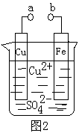
5．某小组为研究电化学原理，设计如图2装置。
下列叙述不正确的是（ ）
A．a和b不连接时，铁片上会有金属铜析出
B．a和b用导线连接时，铜片上发生的反应为：Cu^{2＋}+2e⁻= Cu
C．无论a和b是否连接，铁片均会溶解，溶液从蓝色逐渐变成浅绿色
D．a、b分别连接直流电源正、负极，电压足够大时，Cu^{2＋}向铜电极移动
6．右图是电解CuCl₂溶液的装置，c、d均为石墨电极，下列有关的判断正确的是（ ）
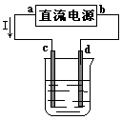A．a为负极，b为正极
B．a为阳极，b为阴极
C．电解过程中，d电极质量增加
D．电解过程中，氯离子浓度不变
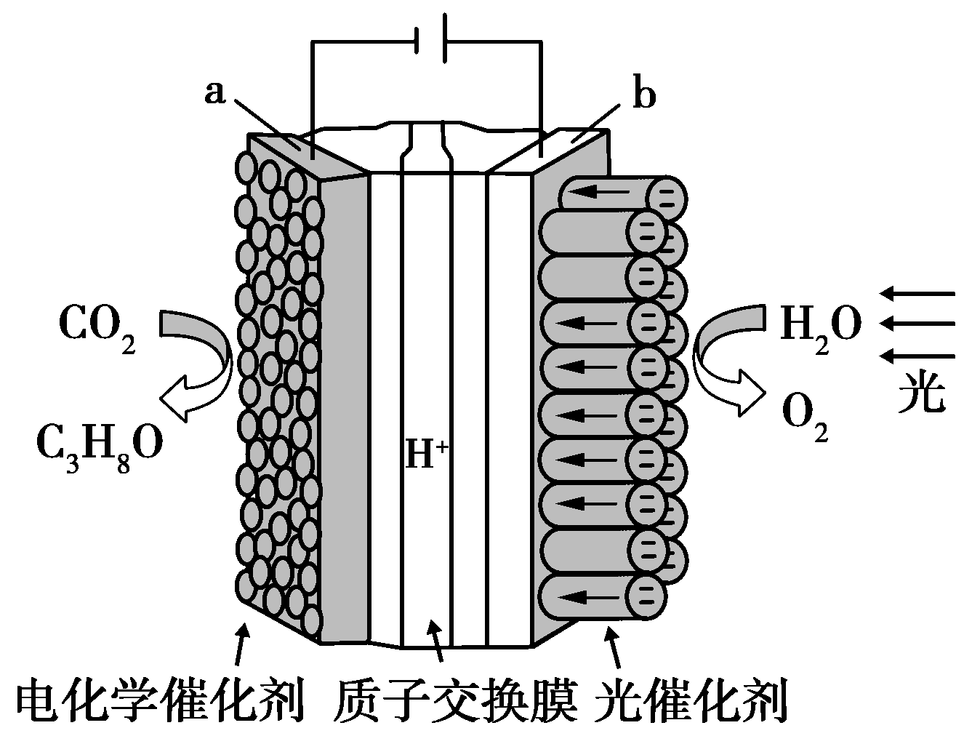
7．某模拟“人工树叶”电化学实验装置如下图所示，该装置能将H₂O和CO₂转化为O₂和燃料(C₃H₈O)。下列说法正确的是( )
A．该装置将化学能转化为光能和电能
B．该装置工作时，H＋从b极区向a极区迁移
C．每生成1 mol O₂，有44 g CO₂被还原
D．a电极的反应为3CO₂＋18H＋－18e－===C₃H₈O＋5H₂O
8．在水中加入等物质的量的Ag⁺、Pb²⁺、Na⁺、SO₄²⁻、NO₃⁻、Cl⁻，该溶液放在用惰性材料作电极的电解槽中，通电片刻，则氧化产物与还原产物的质量之比为（ ）
A．35.5∶108 B．16∶207 C．8∶1 D．108∶35.5
9．电解100mL含c（H⁺）＝0.30mol/L的下列溶液，当电路中通过0.04mol电子时，理论上析出金属质量最大的是（ ）
A．0.10mol/LAg⁺ B．0.20mol/L Zn²⁺ C．0.20mol/L Cu²⁺ D．0.20mol/L Pb²⁺
10．有三个烧杯，分别盛有足量的氯化铜，氯化钾和硝酸银三种溶液；均以Pt作电极，将它们串联在一起电解一定时间，测得电极增重总和2.8克，这时产生的有色气体与无色气体的物质的量之比为（相对原子质量——银108、铜64）
A．4：1 B．1：1 C．4：3 D．3：4
11．电解装置如图所示，电解槽内装有KI及淀粉溶液，中间用阴离子交换膜隔开。在一定的电压下通电，发现左侧溶液变蓝色，一段时间后，蓝色逐渐变浅。已知:3I₂+6OH—==IO₃—+5I—+3H₂O,下列说法不正确的是（ ）
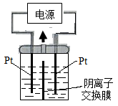
A．右侧发生的电极方程式：2H₂O+2e—==H₂↑+2OH—
B．电解结束时，右侧溶液中含有IO₃—
C．电解槽内发生反应的总化学方程式KI+3H₂O======KIO₃+3H₂↑
D．如果用阳离子交换膜代替阴离子交换膜，电解槽内发生的总化学方程式不变
（阴离子交换膜只允许阴离子、水分子自由通过，不允许阳离子及其它分子通过。）
11．用惰性电极电解NaCl和CuSO₄的混合溶液，电解过程中两极均有两种产物产生，判断阴、阳两极的产物并写出电极反应方程式。
(1)阳极产物：___________，_________；
电极反应：______________________________，_______________________________。
(2)阴极产物：__________，__________；
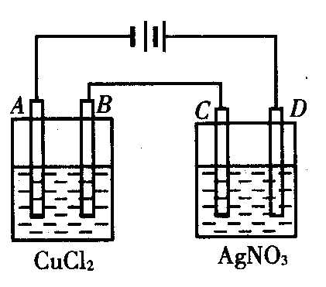
电极反应：____________ ， ____________，
12．右图为以惰性电极进行电解：
（1）写出各电极上的电极反应式和总反应方程式：
A：____________________，B：__________ _______，
总反应方程式：________________ ________；
C：____________________，D：____________________，
总反应方程式： 。
（2）在A、B、C、D各电极上析出生成物的物质的量比为____________ ______。
13．下图所示装置中，甲、乙、丙三个烧杯依次分别盛放100 g 5.00%的NaOH溶液．足量的CuSO₄溶液和100 g 10.00% 的K₂SO₄溶液，电极均为石墨电极。接通电源，经过一段时间后，测得丙中K₂SO₄浓度为10.47%，乙中c电极质量增加。
据此回答问题：
（1）①电源的N端为 极；②电极e上发生的电极反应为 ；
③列式计算电极b上生成的气体在标准状态下的体积： ；
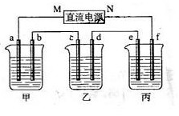
④电极c的质量变化是 g；
⑤电解前后各溶液的酸、碱性大小是否发生变化，简述其原因：
甲溶液
乙溶液
丙溶液
（2）如果电解过程中铜全部析出，此时电解能否继续进行，为什么？

卡测十九金属的电化学腐蚀与防护
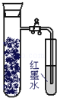
1．如图，向还原铁粉中加入少量的炭粉，混合均匀后，撒入内壁用NaCl溶液润湿过的具支试管中，塞紧橡皮塞．几分钟后，打开止水夹，观察到导管中水柱上升．对此过程所作的分析正确的是（ ）
A．碳粉在电化学腐蚀过程中作负极
B．炭粉被氧化
C．发生了吸氧腐蚀
D．发生了析氢腐蚀
2．利用如图装置可以模拟铁的电化学防护．下列说法不正确的是（ ）
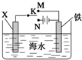
A．若X为锌棒，开关K置于M处，可减缓铁的腐蚀
B．若X为锌棒，开关K置于M处，铁极发生氧化反应
C．若X为碳棒，开关K置于N处，可减缓铁的腐蚀
D．若X为碳棒，开关K置于N处，X极发生氧化反应
3．下列叙述错误的是（ ）
A．生铁中含有碳，抗腐蚀能力比纯铁弱 B．用锡焊接的铁质器件，焊接处易生锈
C．铁管上镶嵌锌块，铁管不易被腐蚀
D．在铁制品上镀铜时，镀件为阳极，铜盐为电镀液
4．下列金属防腐的措施中，使用外加电流的阴极保护法的是（ ）
A．水中的钢闸门连接电源的负极 B．金属护拦表面涂漆
C．枪炮表面涂上一层油 D．地下钢管连接镁块
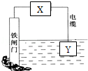
5．如图所示的方案可以降低铁闸门的腐蚀速率．下列判断正确的是（ ）
A．若X为导线，Y可以是锌
B．若X为导线，铁闸门上的电极反应式为Fe﹣2e→Fe2+
C．若X为直流电源，铁闸门做负极
D．若X为直流电源，Y极上发生还原反应
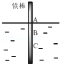
6．将一根较纯铁棒垂直没入水中，由于深水处溶氧量较少，一段时间后发现AB段产生较多铁锈，BC段腐蚀严重，下列关于此现象的说法错误的是（ ）
A．铁棒AB段发生反应为O2+4e﹣+2H2O=4OH﹣
B．腐蚀过程中在铁棒上会产生微电流，且方向是AB段到BC段
C．向水中加入一定量硫酸钾固体后，对铁棒的生锈速率几乎无影响
D．产生这种现象的本质原因是铁棒所处的化学环境不同
7．相同材质的铁在图中的四种情况下腐蚀最快的是（ ）
A．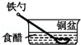B．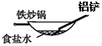C．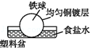D．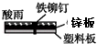
8．为了使埋在地下的钢管不易生锈，设计了如下几种方案，将钢管：①用导线与铅板连接 ②用导线与锌板连接 ③用导线与碳棒连接 ④与直流电源负极连接 ⑤直流电源正极连接，其中可采取的方法是（ ）
A．①④ B．②④ C．②③ D．①⑤
9．铜板上铁铆钉处的吸氧腐蚀原理如图所示，下列有关说法中，正确的是（ ）
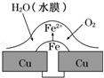
A．此过程中铜被腐蚀
B．此过程中电子从Fe移向Cu
C．正极电极反应式为：2H++2e﹣═H2↑
D．铁钉表面发生的反应为Fe﹣3e﹣═Fe3+
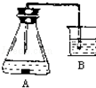
10．已知：金属铁（含杂质碳）在酸性溶液中发生析氢腐蚀，总反应方程式为：Fe+2H+═Fe2++H2↑；铁在中性或碱性溶液中发生吸氧腐蚀，总反应式为：4Fe+3O2+6H2O═4Fe（OH）3↓．某课外活动小组，将剪下的一块铁片放入锥形瓶中，并滴入少量食盐水将其浸湿，再加数滴酚酞试液，按图装置进行实验，数分钟后观察，下列现象不可能出现的是（ ）
A．铁被腐蚀
B．B中导气管里形成一段水柱
C．金属片剪口处变红
D．B中导气管中产生气泡
11．利用如图装置，其中不能实现铁的电化学防护的一组是（ ）
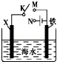
A．X为锌，开关K置于M处
B．X为锌，开关K置于N处
C．X为铜，开关K置于M处
D．X为碳棒，开关K置于N处
12．如图是模拟铁的电化学防护装置．以下叙述正确的是（ ）
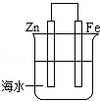
A．此装置属于电解池
B．此装置中的铁极上发生氧化反应
C．该电化学防护法称为“牺牲阳极阴极保护法”
D．该电化学防护法称为“外加电源阴极保护法”
13．钢铁生锈过程发生如下反应：
①2Fe+O2+2H2O=2Fe（OH）2；②4Fe（OH）2+O2+2H2O=4Fe（OH）3；③2Fe（OH）3=Fe2O3+3H2O．
下列说法正确的是（ ）
A．反应①、②中电子转移数目相等 B．反应①中氧化剂是氧气和水
C．与铜质水龙头连接处的钢质水管不易发生腐蚀 D．钢铁在潮湿的空气中不能发生电化学腐蚀
14．如图水槽中盛装的是海水，其中铁被腐蚀最慢的是（ ）
A．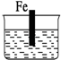 B．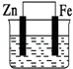 C．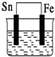 D．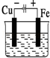
15．金属腐蚀造成的损失非常严重，金属腐蚀可分为化学腐蚀和电化学腐蚀．下列现象不能用电化学腐蚀来解释的是（ ）
A．铜板上的铁铆钉在阴雨天易生锈
B．马口铁（镀锡的铁）破损后很快生锈
C．铜器皿在高温环境中迅速变黑
D．电工作业中若将铜、铝导线直接相连易出现接触不良现象
16．下列有关金属腐蚀与防护的说法中正确的是（ ）
A．电化学腐蚀要比化学腐蚀普遍的多，但腐蚀速度要比化学腐蚀慢得多
B．当镀锡铁制品的镀层破损时，镀层仍能对铁制品起保护作用
C．海轮外壳连接锌块是采用牺牲阳极的阴极保护法保护外壳不受腐蚀
D．地下输油钢管与外加直流电源的正极相连可保护其不受腐蚀
17．为研究金属腐蚀的条件和速率，某课外小组学生用金属丝将三根大小相同的铁钉分别固定在图示的三个装置中，再放置于玻璃钟罩里保存一星期后，下列对实验结束时现象描述不正确的是（ ）
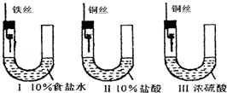
A．装置Ⅰ左侧的液面一定会上升
B．左侧液面装置Ⅰ比装置Ⅱ的低
C．装置Ⅱ中的铁钉腐蚀最严重
D．装置Ⅲ中的铁钉几乎没被腐蚀

